В Задание:

**Сбор данных**

1) Сделать некоторое количество фотографий разных кнопочных управляющих панелей лифта (**10** фотографий с разных ракурсов на одну внутреннюю панель лифта[[1]](#footnote-1) и **5** фотографий на одну внешнюю панель лифта).

Пример фотографий внешней панели с разных ракурсов:

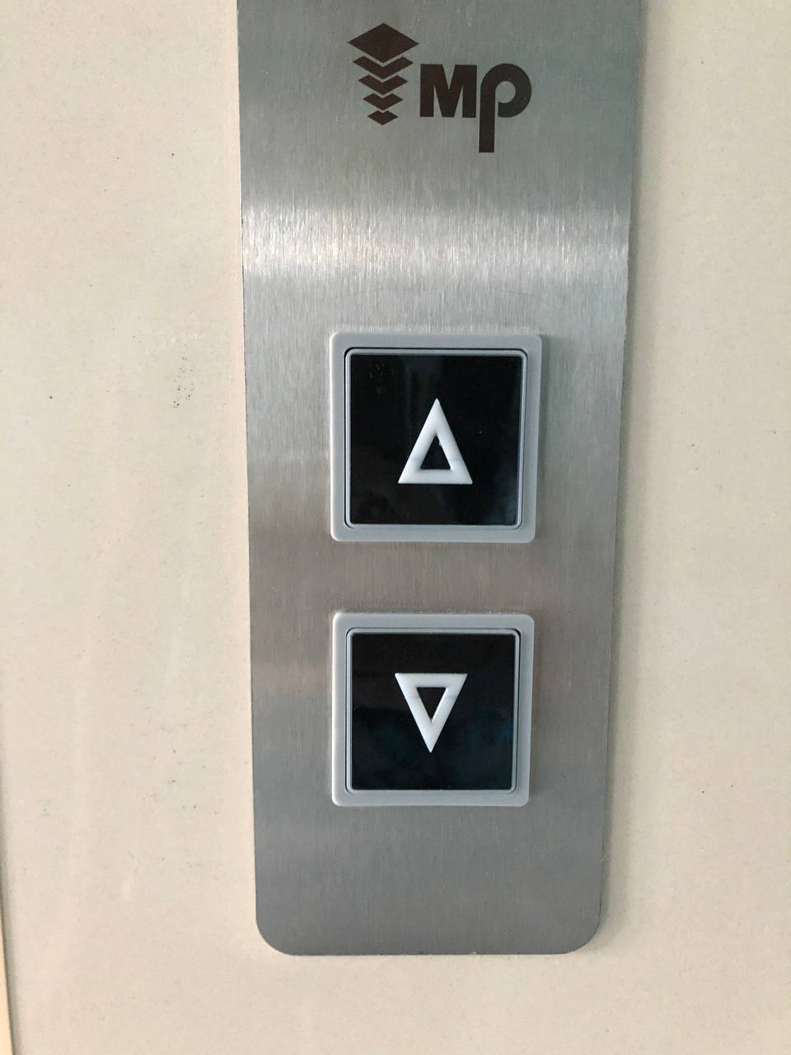 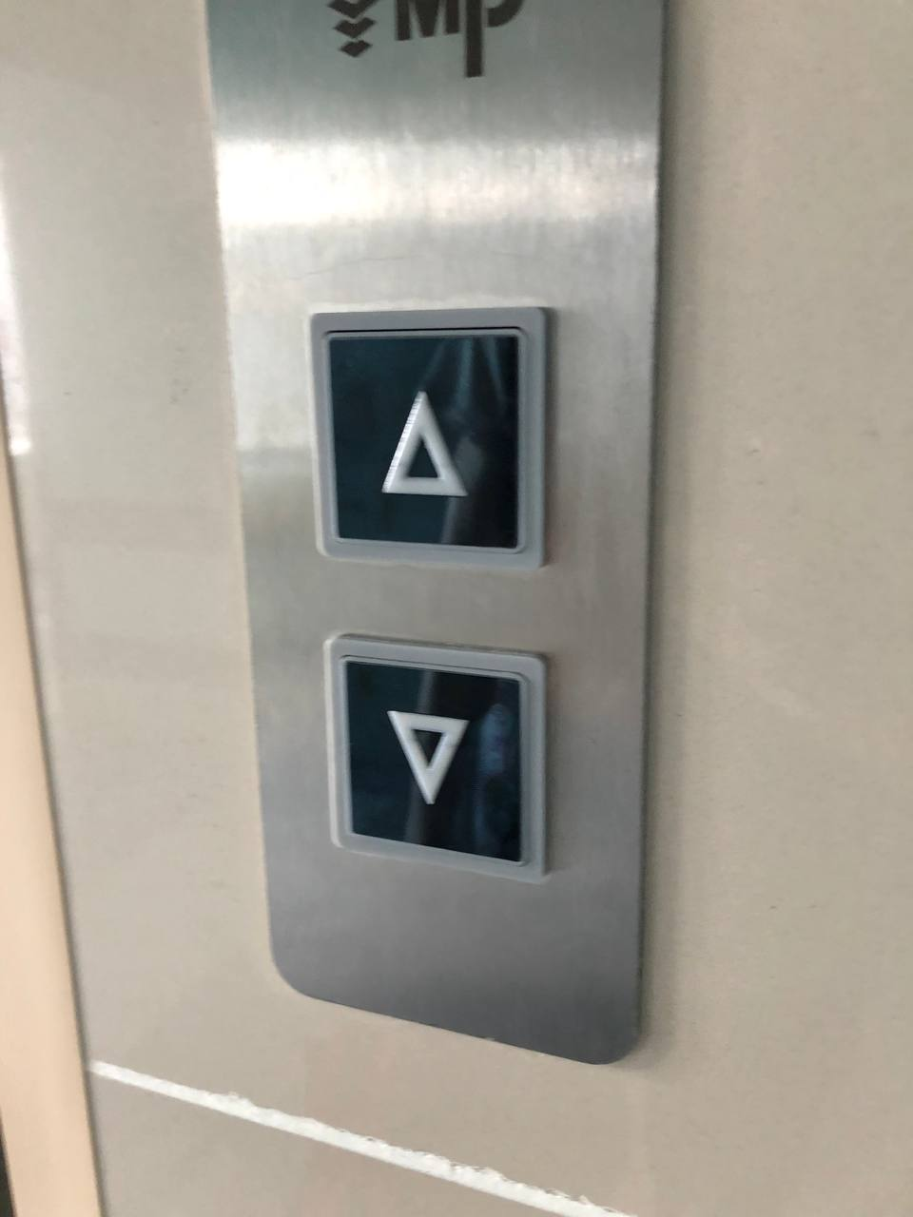 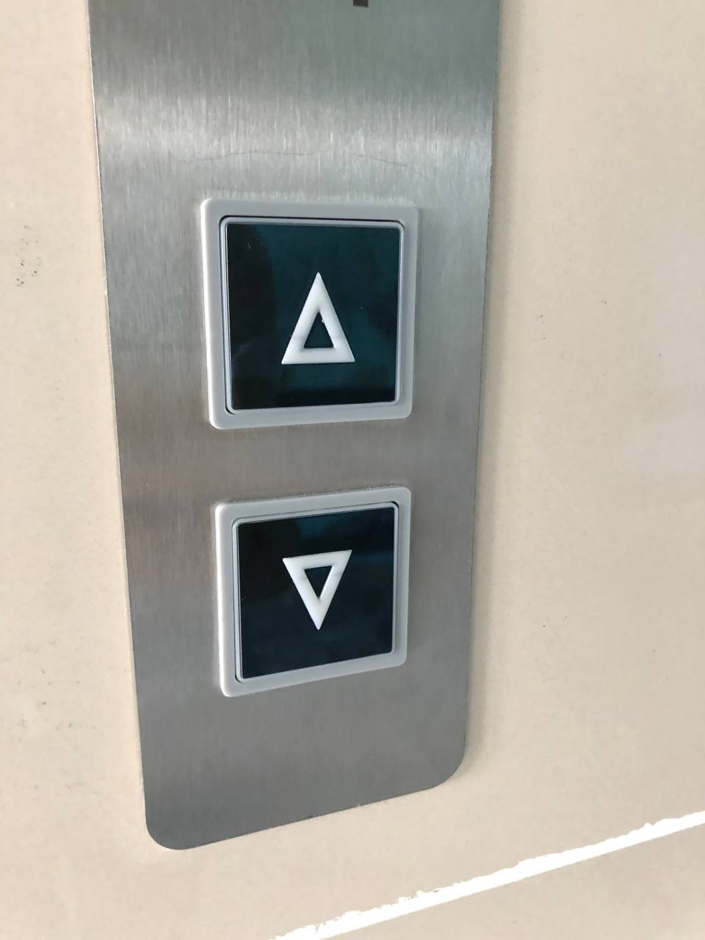 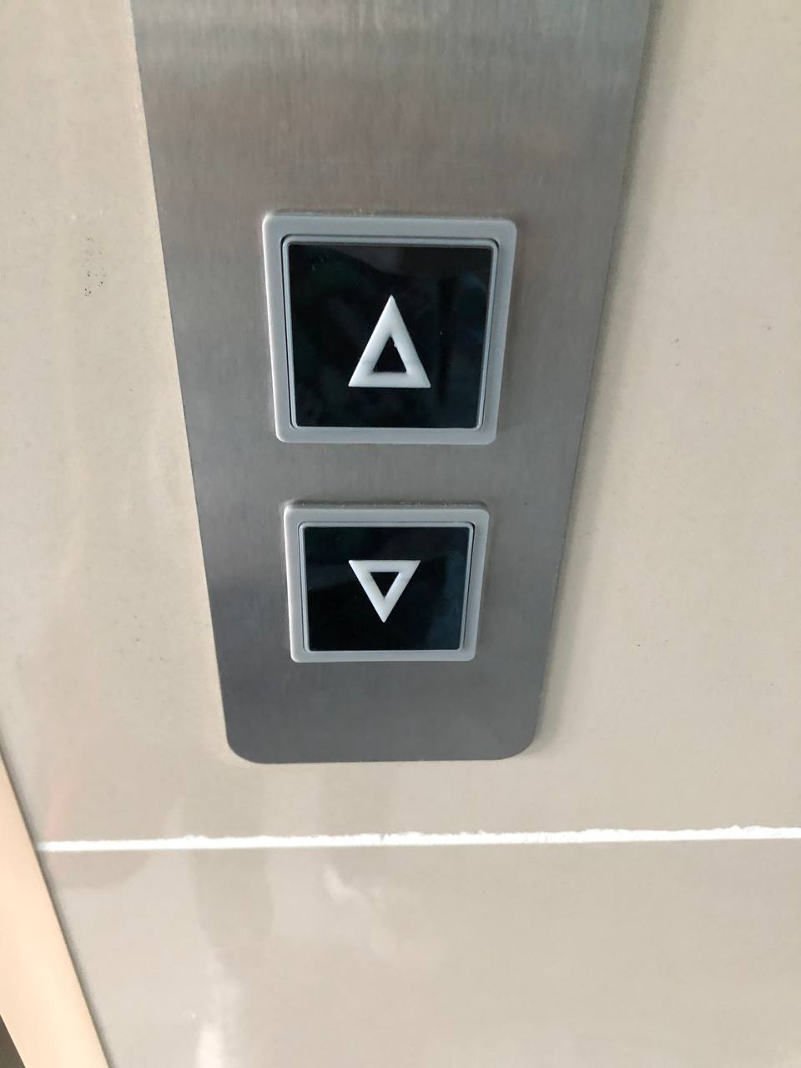

**Обработка данных**

2) Из фотографий панелей требуется получить изображения такого формата:

a) На изображении только одна кнопка лифта, на которой есть «лейбл» (т.е. не пустая внутри)

Лейблом считаются кнопки, на которых изображены: стрелка вниз(down), стрелка вверх(up), числа от 1 до R (где R – максимальный этаж), колокольчик(bell), закрытие дверей(close), открытие дверей(open), вентилятор(fan).

Некоторые из вышеперечисленных лейблов в каждом конкретном лифте могут отсутствовать.

Пример панелей лифта без кнопки вентилятор:

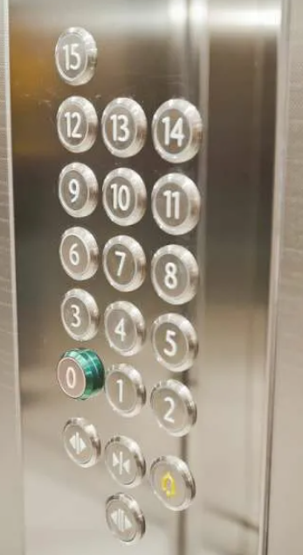 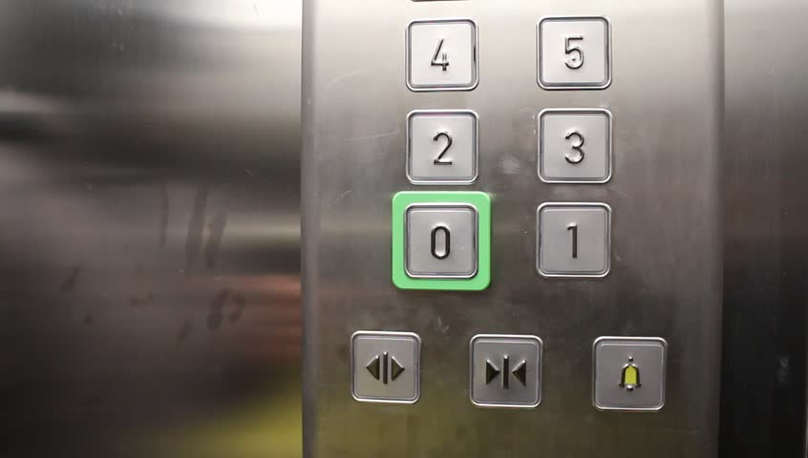

b) Изображение размером 60x80 пикселей

с) Изображение прошло через фильтры (именно в таком порядке)

1) чёрно-белый фильтр

2) медианный фильтр

3) фильтр собеля

d) Название изображения должно быть в формате

{Название лейбла (из пункта 2.а)}.{Город.Улица.дом.подъезд}.png

Для создания изображений нужного формата есть готовая программа. Ссылка на гитхаб - <https://github.com/SamboTrener/ImagePreprocessing>

Пример получение нужных изображений из исходной фотографии панели лифта с помощью программы:

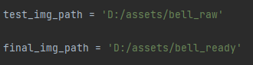

*Этап 0 – до первого запуска на 8 и 10 строчке программы указываем:*

*test\_img\_path – прямой путь до папки, в которой лежат необработанные изображения панелей лифтов*

*final\_img\_path – прямой путь до папки, в которую будут складываться обработанные изображения кнопок лифтов*

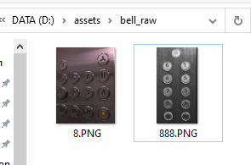

*Пример содержимого папки test\_img\_path*

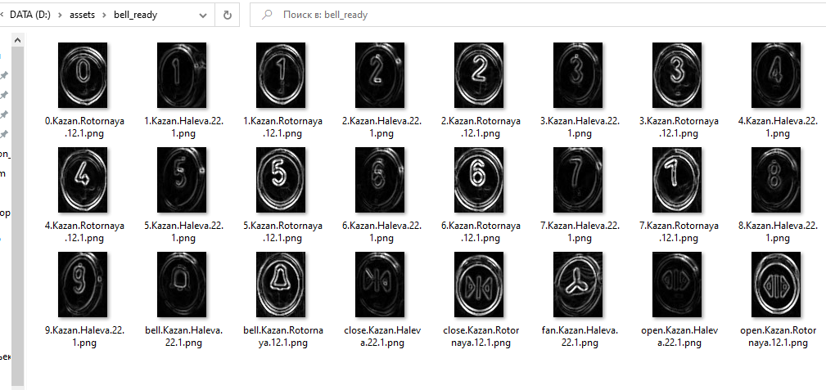

*Пример содержимого папки final\_img\_path после отработки программы*

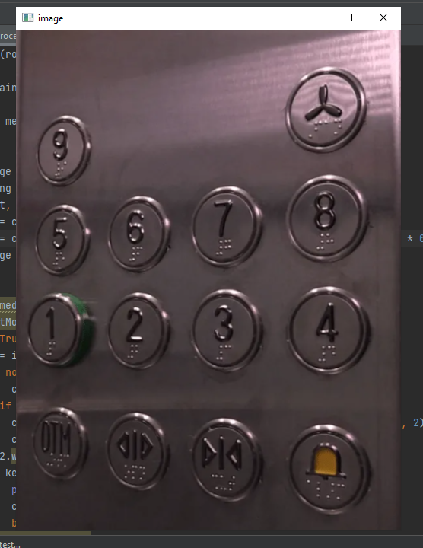

*Этап 1 – запустить программу*

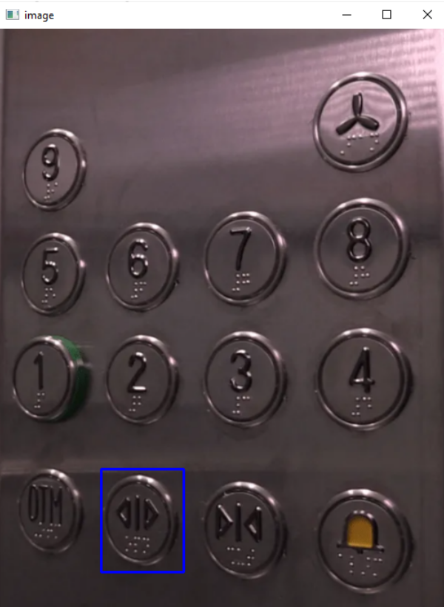

*Этап 2 – обвести нужную кнопку (зажать левую кнопку мыши в левом верхнем углу кнопки, отпустить левую кнопку мыши в правом нижнем углу кнопки)*

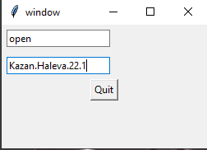

*Этап 3 – ввести название лейбла, расположенного на кнопке(в верхнюю строку) и название кнопки в формате* {Город.Улица.дом.подъезд} на английском языке(в нижнюю строку) *и нажать Quit*

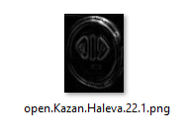

*Изображение и его название, получившееся после прохода всех шагов*

Первые 3 этапа надо повторять пока на фотографии не закончатся кнопки. Т.е. на фотографии из примера мы повторяем 3 этапа 14 раз и переходим к следующему этапу

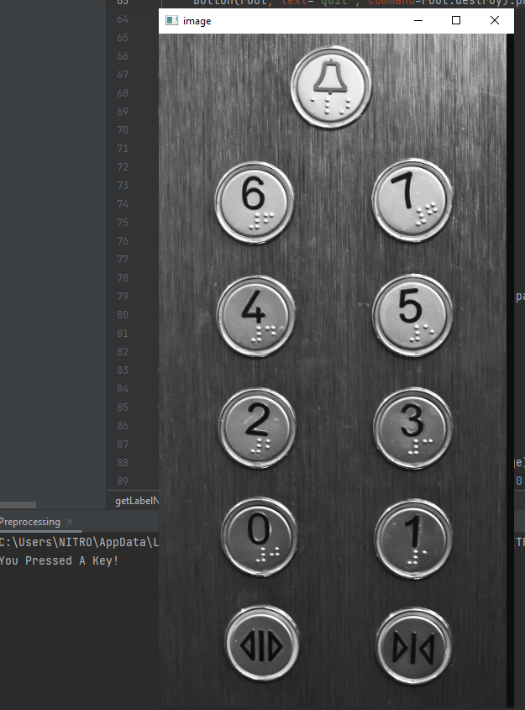

*Этап 4 – надо выделить окно с изображением и нажать кнопку q на клавиатуре. Тогда в консоли появится надпись «You Pressed A Key!» и изображение сменится на новое*

С новым изображением также проходим все 3 этапа, пока на нём не кончатся кнопки. Далее опять переходим к 4 этапу. Повторяем всё это, пока в исходной папке не кончатся изображения.

Примеры правильно обработанных изображений и их названий:

D:\assets\elevator_buttons_prepared\bell\bell.502.png

bell.Kazan.Haleva.12.1.png

D:\assets\elevator_buttons_prepared\down\down.59.png

down.Kazan.Zorge.14.1.png

D:\assets\elevator_buttons_prepared\2\2.314 (19).png

2.Kazan.Zorge.14.1.png

D:\assets\elevator_buttons_prepared\9\9.424.png

9.Kazan.Pushkina.15.2.png

D:\assets\elevator_buttons_prepared\up\up.498.png

up.Leninogorsk.Lenina.2.1.png

**Сдать:**

Для каждого сфотографированного лифта подготавливается папка с названием «Город.Улица.дом.подъезд» (например, «Казань.ул.Чернышевского.30Б.5» или «Альметьевск.Чехова.31.1»). Всего таких папок будет 76 штук.

В папке размещаются:

- текстовый файл, в котором повторяется точный адрес и ссылка на гуглмапс (например, <https://www.google.com/maps/place/Departament+Perevodov/@55.7893857,49.1041801,18z/data=!4m6!3m5!1s0x415ead19a43b8e51:0xb9686d3a6c899861!8m2!3d55.7895972!4d49.105055!16s%2Fg%2F1q67d7fy8?authuser=0&entry=ttu>)

- необработанные фотографии из лифта, адрес которого указан в названии папки. 10 фотографий внутренней панели лифта и 5 фотографий внешней.

Также подготавливается **единственная** папка с результатами обработки всех сырых изображений.

Количество изображений в итоговой папке должно быть равно 76 \* (5 \* 2 + 10 \* BC), где BC – количество кнопок на внутренней панели конкретного лифта.

(81 час – 4 часа на написание отчета – 1 час на установочную встречу) / (30 минут на поиск и фотографирование 1 лифта + 30 минут на обработку фотографий) = 76 лифтов

1. Лифты здания ИТИС – не засчитываются [↑](#footnote-ref-1)